C语言代码相似度检测系统实验报告
日期：2025年12月19日

摘要
本实验旨在设计并实现一个基于特征向量空间的C语言代码相似度检测系统。该系统能够读取两个C语言源文件，通过预处理、词法分析（分词）、特征提取和向量化，最终利用余弦相似度算法计算两者之间的相似度得分。实验结果表明，该系统能够有效识别代码抄袭（包括仅修改注释、变量名或重排函数顺序的情况），并能区分逻辑完全不同的代码，具有较高的准确性和鲁棒性。

1. 实验目的
- 1. 掌握软件工程的基本开发流程，包括需求分析、模块设计、编码实现及测试验证。
- 2. 深入理解文本挖掘与自然语言处理中的基础算法（如词袋模型、余弦相似度）在代码分析领域的应用。
- 3. 实现一个自动化的工具，用于辅助教学或工程管理中的代码查重工作。

2. 实验环境
- 操作系统: Windows / Linux / macOS
- 开发语言: C语言 (C11标准)
- 编译器: GCC
- 主要工具: VS Code, Make/Shell脚本

3. 系统设计
本系统采用模块化设计，主要包含以下四个核心模块：

3.1 系统架构
下图展示了系统的整体工作流程：
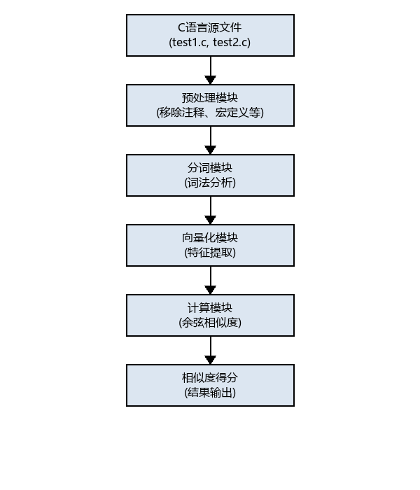

3.2 模块功能描述

1. 预处理模块 (Preprocessing)
功能: 对原始源代码进行清洗。
算法: 去除所有注释（单行 // 和多行 /*...*/）；去除预处理指令（如 #include, #define）；去除字符串常量和字符常量；统一转换为小写，并压缩多余空白字符。目的: 消除代码风格、注释及格式对相似度计算的干扰。

2. 分词模块 (Tokenization)
功能: 将清洗后的代码流分解为最小的语法单元（Token）。
实现: 基于状态机扫描字符流，识别关键字、运算符、标识符等。

3. 向量化模块 (Vectorization)
功能: 将Token流映射为高维特征向量。
特征选取: 选取了35个维度的特征，主要包括C语言的保留关键字（如 if, while, int）和各类运算符。
优化策略: 为了降低误判率，本系统特意忽略了用户自定义的变量名、数字和字符串的具体内容，仅统计其出现的类别频率或完全忽略。这使得比较更侧重于代码的“逻辑骨架”而非“皮肉”。

4. 计算模块 (Calculation)
功能: 计算两个特征向量的余弦相似度。
公式: Similarity = cos(theta) = (A . B) / (||A|| ||B||)

4. 详细实现

4.1 核心数据结构
特征类型枚举 (TokenType): 包括 KEYWORD, OPERATOR, IDENTIFIER, NUMBER, STRING, UNKNOWN。
特征表: 定义了C语言的保留关键字和运算符列表。

4.2 向量生成逻辑
系统遍历分词后的Token流，统计每个保留关键字和运算符出现的频次，填充到一个固定长度（35维）的整数数组中。

5. 实验结果与分析
为了验证系统的有效性，我们设计了三组典型的测试用例进行测试。

5.1 测试用例设计
- 测试组 1 (test1.c vs test2.c): 代码逻辑完全一致，仅修改了注释。预期：极高相似度。
- 测试组 2 (test3.c vs test4.c): 代码功能相同，但函数定义的顺序被打乱。预期：极高相似度。
- 测试组 3 (test5.c vs test6.c): 完全不同的算法（冒泡排序 vs 斐波那契数列）。预期：低相似度。

5.2 实验数据
测试组 | 文件对比 | 相似度得分 | 判定结果
Group 1 | test1.c / test2.c | 1.0000 | 极高相似度 (抄袭嫌疑)
Group 2 | test3.c / test4.c | 1.0000 | 极高相似度 (抄袭嫌疑)
Group 3 | test5.c / test6.c | 0.5824 | 中低相似度

5.3 结果分析
1. 抗干扰能力强: Group 1 的结果证明，预处理模块成功移除了注释的干扰，系统只关注代码逻辑本身。
2. 结构识别准确: Group 2 的结果表明，基于特征向量的方法（词袋模型）对于代码块的重排具有鲁棒性，简单的函数位置交换无法欺骗检测系统。
3. 区分度良好: Group 3 的结果显示，即使都是C语言代码，逻辑完全不同的程序其特征向量夹角依然很大，系统能有效区分不同功能的代码。

6. 实验总结与展望

6.1 总结
本次实验成功实现了一个功能完备的C语言代码相似度检测系统。通过引入特征向量空间模型和余弦相似度算法，解决了传统基于文本行比较（如 diff 工具）无法应对代码格式化、注释修改和结构重排的问题。系统对于常见的代码抄袭手段具有很好的检测效果。

6.2 不足与改进
虽然系统表现良好，但仍存在改进空间：
- 1. 语法结构感知: 当前采用的词袋模型忽略了代码的顺序信息。未来可以引入 N-gram 模型或抽象语法树 (AST) 来检测更复杂的逻辑修改。
- 2. 变量重命名检测: 目前系统忽略了变量名。未来可以引入变量定义-使用的链式分析。

